Istituto Tecnico Tecnologico Statale “Fedi-Fermi” - Pistoia
LABORATORIO DI SISTEMI
a.s. 2021/2022

Gruppo 5IA05

Nomi dei componenti del gruppo Francesco Biribò, Pietro Giusti

Titolo Esercitazione Cifrature semplici

Data Inizio 23.10.2021

Data | Ore | Luogo | Nomi dei componenti del gruppo
22.10.2021  05.11.2021  06.11.2021  08.11.2021  09.11.2021  10.11.2021  12.11.2021  16.11.2021  17.11.2021  19.11.2021 | 2  2  3  2  2  4  2  2  2  2 | LASI  LASI  Casa  Casa  Casa  LASI, Casa  LASI  Casa  LASI  LASI | Francesco Biribò, Pietro Giusti  Francesco Biribò  Francesco Biribò  Francesco Biribò  Francesco Biribò  Francesco Biribò  Francesco Biribò  Francesco Biribò  Francesco Biribò  Francesco Biribò
Data Consegna 24.11.2021
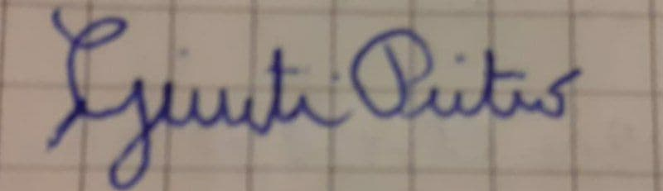

_____________________________ ___________________________

Sommario
Problema 1
Titolo dell’esperienza 1
Testo del problema 1
Scopo dell’esperienza 1
Cenni teorici 2
Crittografia 2
Cifrario di Cesare 2
Analisi del problema 3
Vincoli aggiuntivi 3
Analisi dei dati Input/Output 3
Ipotesi risolutiva 3
Requisiti generali richiesti 3
Funzioni espletate dal programma 4
Ambiente di sviluppo 4
Librerie utilizzate 4
Elenco dei metodi utilizzati 4
Test Data Set 6
RES 6
RCS 7
Manuale per l’utente 8
Videate del programma in esecuzione 8
Spiegazioni per l’utente 10
Ancora non funziona 12
Avviare il RES 12
Avviare il RCS 13
Requisiti tecnici per l’installazione 15
Requisiti minimi 15
Istruzioni per l’installazione 15
Bibliografia e Sitografia 16
Osservazioni e conclusioni personali 17

Problema

Titolo dell’esperienza
Java – Cifrature semplici.

Testo del problema
Implementare un semplice sistema di messaggistica con cifratura tramite Java e le socked UDP, in totale saranno da sviluppare due applicazioni:
Secret Sender:
Deve prevedere la possibilità di:
- Inserire un messaggio, di massimo 512 caratteri;
- Inserire un codice agente composto da 4 cifre;
- Cifrare il messaggio (codice agente + “: “ + testo inserito), potendo scegliere se usare il cifrario di Cesare o il cifrario di Vigenère;
- Inviare il messaggio ad una Secret Inbox di cui si dovrà specificare IP e Porta.
Da notare che le chiavi di cifratura (numero per l’algoritmo di Cesare o una parola di 5 caratteri per l’algoritmo di Vigenère) potranno essere cambiate ad ogni messaggio inviato tramite l’interfaccia grafica.
Secret Inbox:
Dovrà ricevere, salvare e visualizzare uno storico dei messaggi ricevuti con la possibilità di decifrarli singolarmente scegliendo l’algoritmo e la chiave di decifratura.
Facoltativo:
Si provi a realizzare un’opzione di decifrazione Brute Force che tenti, in maniera esaustiva, di rompere la cifratura. La condizione per il probabile successo della decifrazione ci si basi sul vincolo che i primi 6 caratteri del messaggio sono 4 cifre, seguite da due punti e spazio.

Scopo dell’esperienza
Sviluppare un’applicazione di messaggistica con cifratura utilizzando il linguaggio Java e le Socket UDP. L’applicazione sarà divisa in due software, la prima per digitare, cifrare ed inviare i messaggi e la seconda per ricevere, memorizzare e decifrare i messaggi.

Ritorna al sommario

Cenni teorici

Crittografia
La crittografia si occupa del metodi per rendere “offuscato” un messaggio, ovvero renderlo incomprensibile a persone che non sono autorizzate a leggerlo. Un messaggio in questo modo si chiama crittogramma e i metodi che vengono utilizzati per renderlo tale si dicono tecniche di cifratura.
Cifrario
Algoritmo utilizzato per rendere un oscuro, ovvero semanticamente non leggibile, un testo di un messaggio in chiaro, detto plain text, o al contrario, ripristinare in chiaro un messaggio oscurato.

Cifrario di Cesare
Il cifrario di Cesare è uno dei più antichi algoritmi di cifratura di cui è presente traccia storica. Si tratta di un cifrario a sostituzione monoalfabetica, ovvero ogni lettera del testo in chiaro viene sostituita, nel testo cifrato, dalla lettere che si trova in un certo numero di posizioni in avanti nell’alfabeto. Il numero di lettere di cui ci si sposta è lo stesso per ogni lettera del messaggio.
Cifrario di Vigenère
Il cifrario di Vigenère è un algoritmo di cifratura polialfabetico, il più semplice tra i tali. Si basa sull’utilizzo di un versetto per controllare l’alternanza delle lettere di sostituzione. Possiamo vedere il cifrario di Vigenère come una generalizzazione del cifrario di Cesare, in cui invece di spostare le lettere sempre dello stesso numero, si sposta di un numero di posti variabile ma ripetuto, basandoci su una parola chiave. Quest’ultima viene chiamata anche verme in quanto, essendo molto più corta del messaggio (di solito) andava ripetuta molte volte.
Ritorna al sommario

Analisi del problema

Vincoli aggiuntivi
Attualmente è possibile aggiungere massimo nove Secret Inbox alla quale inviare messaggi.
Se inviamo un messaggio ad una Inbox che non esiste (IP e porta sbagliati) o non è in esecuzione ci saranno un massimo di 4 tentativi di comunicazione (circa 20 secondi), quindi in un eventuale caso ipotetico basta accendere una Inbox al massimo circa dopo 15 secondi che abbiamo inviato un messaggio per essere ancora in grado di riceverlo.

Analisi dei dati Input/Output
Dati input:
Dal lato del Secret Sender abbiamo:
- Il codice agente, da inserire prima di poter fare tutto il resto;
- L’IP e la porta della inbox alla quale vogliamo inviare il messaggio;
- Il messaggio da inviare;
- La chiave di cifratura;
Mentre dal lato della Secret Inbox abbiamo:
- La porta sulla quale stare in ricezione di messaggi;
- Il messaggio da decifrare;
- La chiave per la decifratura;

Ipotesi risolutiva

Requisiti generali richiesti
Per poter eseguire il programma è necessario aver installato Java sulla propria macchina, in caso non si avesse è possibile scaricare il pacchetto JRE dal sito ufficiale, allegato nella sitografia.
Ritorna al sommario

Funzioni espletate dal programma

Ambiente di sviluppo
Il codice è stato sviluppato utilizzando l’IDE Eclipse.
Per quanto riguarda la relazione, abbiamo usato Google Documenti per cooperare sulla scrittura generale e, successivamente, abbiamo riportato il testo e attuato le modifiche necessarie su LibreOffice Writer.

Librerie utilizzate
- java.awt.* - Package contenente delle classi per realizzare interfacce grafiche;
- javax.swing.* - Package contenente classi utilizzate per realizzare interfacce grafiche che, al massimo possibile, sono le stesse su dispositivi diversi;
- java.awt.event.* - Package contenente delle classi per gestire vari tipi di eventi all’interno della finestra grafica la cui estetica dipende dal sistema operativo;
- java.net.DatagramSocket - Classe che rappresenta una socket utilizzata per inviare e ricevere datagram packet;
- java.net.DatagramPacket - Classe che rappresenta un pacchetto;
- java.net.InetAddress - Classe che rappresenta un indirizzo IP;
- java.net.SocketException - Eccezione che denota un errore durante l’accesso o la creazione di una socket;
- java.io.File - Classe che implementa una rappresentazione astratta di un File;
- java.io.BufferedWriter - Classe utilizzata per scrivere testo su uno stream di caratteri di output;
- java.io.FileNotFoundException - Eccezione che indica che un file non esiste;
- java.io.FileWriter - Classe utilizzata per scrivere su un file;
- java.io.IOException - Eccezione che denota la presenza di un errore I/O;
- javax.swing.border.LineBorder - Classe che implementa un bordo a linea di un determinato colore e spessore;
- javax.swing.text.* - Package ;
- Java.util.LinkedList – Lista concatenata di un qualsiasi tipo generico
- Java.util.ArrayList – Lista con indice di un qualsiasi tipo generico

Elenco dei metodi utilizzati
Tra i metodi realizzati per lo sviluppo dell’applicazione troviamo:
- private void aggiornaChat() - Metodo utilizzato per aggiornare graficamente;
- public void setIP(String ip) – Metodo per impostare l’IP di una Inbox dal lato del Sender;
- public String getIP() - Metodo per ottenere l’IP di una Inbox dal lato del Sender;
- public void setPorta(int porta) – Metodo per impostare la porta di una Inbox dal lato del Sender;
- public void getPorta() - Metodo per ottenere la porta di una Inbox dal lato del Sender;
- public vodi setUp(int code, String msg, String chiave, int tipoCrittografia, JFrame origin) – Metodo utilizzato per fare il set up di un worker (lato Sender), specificando il codice agente, il messaggio da cifrare, la chiave, l’algoritmo e il frame che ha generato il worker;
- public void exec() - Metodo che cripta il messaggio e lo invia alla Inbox indicata;
- private char[] cifraMessaggio(char[] msg, String chiave) – Metodo che ricevuto il messaggio da cifrare e la chiave lo cifra;
- private char[] cifraturaCesare(char[] msg, int chiave) – Metodo utilizzato per cifrare il messaggio utilizzando l’algoritmo di Cesare;
- private char[] cifraturaVigenere(char[] msg, String chiave) – Metodo utilizzato per cifrare il messaggio utilizzando l’algoritmo di Vigenère;
- void setCifrato(byte[] msg) – Metodo utilizzato per visualizzare il messaggio da decifrare;
- void setDecifrato(byte[] msg) – Metodo utilizzato per visualizzare il messaggio decifrato;
- private void setChiave(byte[] chiave) – Metodo utilizzato per visualizzare graficamente le chiavi trovate con la decifrazione Brute Force;
- public static byte[] decifraCesare(byte[] msg, int chiave) – Metodo utilizzato per decifrare un messaggio cifrato con l’algoritmo di Cesare;
- public static byte[] decifraVigenere(byte[] msg, String chiave) – Metodo utilizzato per decifrare un messaggio cifrato con l’algoritmo di Vigenère;
- public static byte[] decifraturaBruteForce(byte[] msg) – Metodo utlizzato per cercar delle possibili chiavi di decifratura per un messaggio cifrato (vale sia per cesare che per vigenere);
- public void cambiaPorta(int porta) – Metodo utilizzato per cambiare la porta della socket in ascolto;
- public void die() - Metodo utilizzato per chiudere la socket di un background worker e per interromperne l’esecuzione;
- public int getPorta() - Restituisce la porta della socket utilizzata per ricevere messaggi;
- public void setPorta(int porta) – Imposta la porta della socket per ricevere messaggi;
- public boolean isVivo() - Metodo utilizzato per determinare se il worker è in esecuzione o meno;
- public void run() - Override del metodo run di Thread, dove si apre la socket in ascolto, si ricevono i messaggi e si aggiungono alla inbox;
Ritorna al sommario

Test Data Set

RES

Porta non corretta
Input
Dimensione: 7
Porta: 70000
Output
“Inserire un numero di porta corretto”

Dimensione non corretta
Input
Dimensione: 70
Porta: 50000
Output
“Inserire una dimensione tra 7 e 20 inclusi”

File inesistente
Input
File: non esiste
Dimensione: 7
Porta: 50000
Output
Viene creata una griglia vuota, muovendosi le caselle diventano bianche (vedere osservazioni)

File con formato errato
Input
File: 0 0 0
Dimensione: 7
Porta: 50000
Output
Viene creata una griglia con tutti gli spazi liberi (vedere osservazioni)

Caso corretto
Input
Generazione random
Dimensione: 7
Porta: 50000
Output
Viene creata una griglia random, sarà possibile connettersi al RES attraverso la porta 50000

RCS

Porta non corretta
Input
- IP: 192.168.1.100 (ipotizzando la macchina sia raggiungibile)
- Porta: 70000
Output
“Inserire una porta corretta”

IP non raggiungibile
Input
- IP: 192.168.1.200 (ipotizzando che non sia associato ad una macchina al momento)
- Porta: 50000
Output
Non succede niente

IP non corretto
Input
- IP: 900.900.900.900
- Porta: 50000
Output
“Si è verificato un problema”
Caso corretto
Input
- IP: localhost
- Porta: 50000
Output
Se all’indirizzo e porta specificati è presente un RES allora si apre l’interfaccia RCS
Ritorna al sommario

Manuale per l’utente

Videate del programma in esecuzione

RES – Ridotto
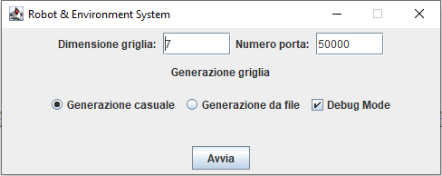

RES
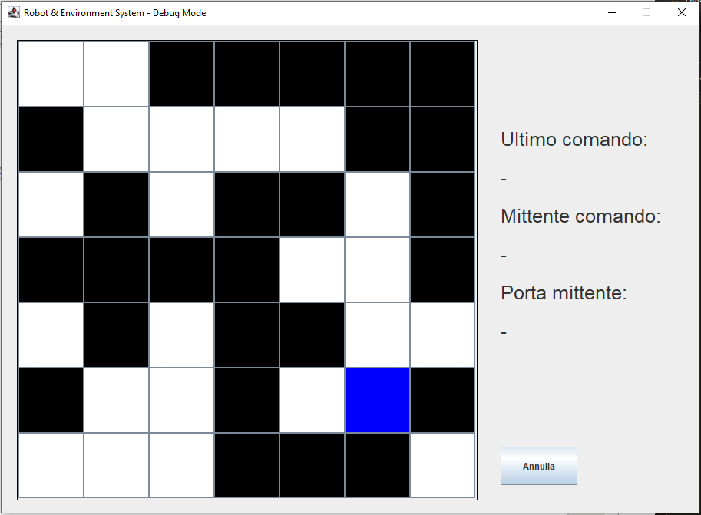

RCS – Ridotto
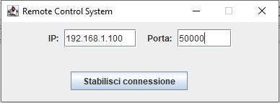

RCS
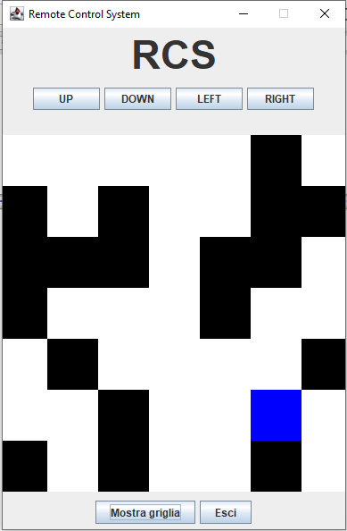

Spiegazioni per l’utente
Per poter utilizzare il programma sono necessarie due cose:
- Avere Java installato sulla macchina, minimo versione JDK-15;
- Avere impostato alcune variabili di sistema, tra cui il path di Java.
Se Java non è presente sulla macchina, o si possiede una versione più vecchia della JDK-15, è sempre possibile scaricare la versione più recente dal sito ufficiale (allegato nella sitografia).
Anche con Java installato sulla macchina si potrebbe non funzionare correttamente, questo può essere dovuto da diversi fattori:
- Java è stato appena installato (vedere Java appena installato);
- Conflitto tra versioni (vedere Conflitto tra versioni);

Java appena installato
Se Java è stato installato da poco sulla macchina, o è la prima volta che si installa Java, è possibile che non funzioni correttamente. Questo probabilmente è dovuto alla mancanza del percorso di Java nella variabile d’ambiente PATH.
Per ovviare a ciò fare ciò che segue:
- Premere il tasto Windows e nella barra di ricerca digitare “variabili di ambiente”, questo dovrebbe aprire una finestra grafica;
- Su questa finestra dobbiamo premere il pulsante con scritto “Variabili d’ambiente…”, questo aprirà una nuova finestra grafica a sua volta;
- Di questa finestra dobbiamo concentrarci sulla parte inferiore, dove c’è scritto “Variabili di sistema”, qua dobbiamo cercare la variabile “Path” e premere sul tasto “Modifica”;
- Nella finestra che si apre dobbiamo premere sul pulsante “Nuovo”, questo darà l’opportunità di inserire una nuova variabile di sistema, qua dobbiamo inserire il percorso della cartella Bin di Java.
- Dopo aver inserito il percorso premere su OK su tutte e 3 le schede aperte.
Per trovare il percorso di Java:

Ho scaricato Java nella directory default
Nel caso si sia scelto di scaricare Java nella directory default sarà necessario recarsi con lo strumento Esplora file nella directory C:\Program Files\Java\jdk-<versione java>\bin e copiare il percorso.

Ho scelto dove scaricare Java
Se invece la directory in cui è stato scaricato Java è stata scelta al momento dell’installazione qua non possiamo aiutare nessuno se non si ricorda dove lo abbiamo scaricato.
A questo punto Java dovrebbe funzionare correttamente, se così non fosse recarsi nella sezione Ancora non funziona.

Conflitto tra versioni
Un altro fattore che potrebbe non far funzionare Java correttamente è la presenza di più versioni sulla macchina. In questo caso Java funziona, soltanto che potrebbe non utilizzare la versione più recente quando cerchiamo di avviare un programma e questo può generare errori tipo UnsupportedClassVersionError.
Per risolvere questo problema dobbiamo andare a modificare le variabili di ambiente, indicando il percorso della versione più recente di Java e rimuovendo le eventuali versioni più vecchie.
Per risolvere seguire i seguenti passi:
- Premere il tasto Windows e nella barra di ricerca digitare “variabili di ambiente”, questo dovrebbe aprire una finestra grafica;
- Su questa finestra dobbiamo premere il pulsante con scritto “Variabili d’ambiente…”, questo aprirà una nuova finestra grafica a sua volta;
- Di questa finestra dobbiamo concentrarci sulla parte inferiore, dove c’è scritto “Variabili di sistema”, qua dobbiamo cercare la variabile “Path” e premere sul tasto “Modifica”;
- Nella finestra che si apre dobbiamo cercare se ci sono indicati dei percorsi di Java, e se presenti vanno eliminati.
- Successivamente premiamo sul pulsante “Nuovo” ed andiamo ad inserire il percorso della versione più recente.
- Dopo aver inserito il percorso premere su OK su tutte e 3 le schede aperte.
Per trovare il percorso di Java:

Ho scaricato Java nella directory default
Nel caso si sia scelto di scaricare Java nella directory default sarà necessario recarsi con lo strumento Esplora file nella directory C:\Program Files\Java\jdk-<versione java>\bin e copiare il percorso.

Ho scelto dove scaricare Java
Se invece la directory in cui è stato scaricato Java è stata scelta al momento dell’installazione qua non possiamo aiutare nessuno se non si ricorda dove lo abbiamo scaricato.
A questo punto Java dovrebbe funzionare correttamente, in caso contrario recarsi alla sezione Ancora non funziona.

Ancora non funziona
Se dopo aver fatto i passaggi delle soluzioni precedenti Java non funziona ancora dobbiamo provare a impostare altre variabili di sistema.
- Premere il tasto Windows e nella barra di ricerca digitare “variabili di ambiente”, questo dovrebbe aprire una finestra grafica;
- Su questa finestra dobbiamo premere il pulsante con scritto “Variabili d’ambiente…”, questo aprirà una nuova finestra grafica a sua volta;
- Di questa finestra dobbiamo concentrarci sulla parte inferiore, dove c’è scritto “Variabili di sistema”, qua dobbiamo cercare la variabile “JAVA_HOME”, se è presente dobbiamo modificare il suo contenuto mentre se non è presente va creata;
- All’interno andiamo a scrivere il percorso della directory del pacchetto jdk installato.
- Premiamo OK e successivamente facciamo lo stesso con un’altra variabile, “CLASSPATH”;
- All’interno di CLASSPATH andiamo a scrivere il percorso della directory lib di Java.
- Premere OK;
- Premere OK.
Per trovare il percorso di Java:

Ho scaricato Java nella directory default
Nel caso si sia scelto di scaricare Java nella directory default sarà necessario recarsi con lo strumento Esplora file nella directory C:\Program Files\Java\jdk-<versione java> e copiare il percorso per JAVA_HOME.
Per quanto riguarda CLASSPATH la directory è C:\Program Files\Java\jdk-<versione java>\lib

Ho scelto dove scaricare Java
Se invece la directory in cui è stato scaricato Java è stata scelta al momento dell’installazione qua non possiamo aiutare nessuno se non si ricorda dove lo abbiamo scaricato.
A questo punto Java dovrebbe funzionare correttamente, in caso contrario recarsi alla sezione Ancora non funziona.
A questo punto Java dovrebbe funzionare correttamente.

Avviare il RES
Una volta risolti eventuali errori con l’installazione di Java possiamo procedere con l’avvio del programma.
Possiamo avviare il RES in due modi:
- Tramite il CMD, se utilizziamo Windows, o la console Linux, se utilizziamo Linux;
- Facendo tasto destro su RES.jar e poi Apri (equivale a fare doppio click sul file).
All’interno del CMD dobbiamo spostarci nella directory in cui si trova il file GridMaster.jar, utilizzando il comando cd <nome directory>.
Arrivati nella directory contenente il file JAR è possibile mandarlo in esecuzione utilizzando il comando javaw -jar RES.jar.
Altrimenti, come già detto, possiamo semplicemente posizionare il cursore del mouse sul file JAR, premere il tasto destro del mouse e poi scegliere l’opzione Apri.
In entrambi i casi, a questo punto dovrebbe apparire una finestra grafica (vedere Videate del programma in esecuzione).

Nella parte superiore della finestra sono presenti due campi di testo, attraverso i quali possiamo indicare la dimensione della griglia nella quale il robot si può muovere e la porta della socket sulla quale rimaniamo in ascolto di messaggi.
Sotto possiamo trovare due pulsanti radio e una checkbox.
I due pulsanti radio servono per scegliere tra le due modalità di generazione della griglia, la prima è casuale mentre la seconda è da file. La checkbox serve invece per attivare la modalità debug, tramite la quale è possibile modificare manualmente le celle della griglia.
Quando viene selezionata la generazione da file, nella finestra, appariranno due pulsanti e un campo di testo: il pulsante primo pulsante serve per selezionare il file, all’interno del PC, da utilizzare mentre il secondo serve per aprire il file, in caso si voglia ispezionare o modificare. Il campo di testo serve solamente per riportare il percorso del file.

In fine, in fondo alla finestra, troviamo un pulsante, con questo facciamo partire il RES, la finestra attuale verrà chiusa e se aprirà un’altra.
In questa finestra non sono presenti né pulsanti né campi per fornire input, a parte il pulsante “annulla” (per interrompere il RES).
In questa finestra possiamo trovare, sulla sinistra, la rappresentazione della griglia:
- I quadrati neri rappresentano muri od ostacoli, si tratta di celle in cui il Robot non può sostare;
- I quadrati bianchi rappresentano spazi liberi, occupabili dal Robot;
- Il quadrato blu è il Robot.
Sulla destra possiamo trovare delle etichette e un pulsante.
Il pulsante serve semplicemente per chiudere il RES.
Le etichette indicano semplicemente l’ultimo comando, l’ip del mittente del comando e la porta dalla quale è arrivato il messaggio; queste informazioni, riportate sulla finestra, hanno scopo puramente informativo e all’utente non servono.

Avviare il RCS
Una volta risolti eventuali errori con l’installazione di Java possiamo procedere con l’avvio del programma.
Possiamo avviare il RCS in due modi:
- Tramite il CMD, se utilizziamo Windows, o la console Linux, se utilizziamo Linux;
- Facendo tasto destro su RCS.jar e poi Apri (equivale a fare doppio click sul file).
All’interno del CMD dobbiamo spostarci nella directory in cui si trova il file GridMaster.jar, utilizzando il comando cd <nome directory>.
Arrivati nella directory contenente il file JAR è possibile mandarlo in esecuzione utilizzando il comando javaw -jar RES.jar.
Altrimenti, come già detto, possiamo semplicemente posizionare il cursore del mouse sul file JAR, premere il tasto destro del mouse e poi scegliere l’opzione Apri.
In entrambi i casi, a questo punto dovrebbe apparire una finestra grafica (vedere Videate del programma in esecuzione).

All’interno della finestra possiamo trovare due campi di testo e un pulsante:
I due campi di testo servono per indicare l’indirizzo IP della macchina su cui risiede il RES e la porta sulla quale dovremo inviare messaggi. Il pulsante serve per provare a contattare il RES, avviando il RCS in versione completa.
Se all’indirizzo e porta indicati risiede un RES, e tutto va a buon fine, la finestra verrà chiusa e se ne aprirà un’altra.

All’interno di questa finestra possiamo trovare 6 pulsanti:
- Il primo, UP, serve per inviare al RES il messaggio di spostare il robot verso l’alto;
- Il secondo, DOWN, serve per inviare al RES il messaggio di spostare il robot verso il basso;
- Il terzo, LEFT, serve per inviare al RES il messaggio di spostare il robot verso sinistra;
- Il quarto, RIGHT, serve per inviare al RES il messaggio di spostare il robot verso destra;
- Il quinto, Mostra Griglia, server per disegnare, sul RCS, lo stato attuale della griglia del RES;
- Il sesto, Esci, serve per interrompere il RES.
Semplicemente, fino a che il RES è in funzione, e raggiungibile, premendo uno dei primi quattro pulsanti il RCS funziona da telecomando, attraverso il quale si può far muovere il Robot presente nel RES.
Ritorna al sommario

Requisiti tecnici per l’installazione

Requisiti minimi
È necessaria una JVM (Java Virtual Machine) affinchè il programma possa essere eseguito, in quanto Java è considerabile multipiattaforma, ovvero un programma Java compilato viene eseguito su tutte le piattaforme per le quali esiste una JVM.
Questo vale per tutti i principali sistemi operativi, inclusi Windows, Mac OS, Linux, iOS e Android.
La cartella compressa, contenente tutti i file necessari che riguardano il programma, è di 50 kB (esclusa la relazione), sarà quindi necessaria almeno questa quantità di spazio libero sul disco.

Istruzioni per l’installazione
Per avere a disposizione una JVM sul proprio calcolatore personale basta scarica Java dal sito ufficiale (trovato nella voce sottostante).
Per quanto riguarda l’esecuzione del programma, è necessario avere sempre Java installato sulla macchina. Nel caso in cui si sia in possesso del codice sorgente è possibile compilarlo da riga di comando con l’istruzione javac <nome file>.java.
Nel caso si fosse in possesso del programma già compilato per mandarlo in esecuzione basta utilizzare il comando java <nome file>.class.
È inoltre possibile compilare ed eseguire un programma Java se si dispone di un IDE creato apposta per questo linguaggio di programmazione, tale NetBeans o Eclipse.
In caso si fosse in possesso del file .jar possiamo mandarlo in esecuzione in 2 modi:
- Per quanto riguarda il RES possiamo avviare il programma da riga di comando oppure avviarlo tramite il “doppio click” sull’icona del programma.
- Per quanto riguarda il RCS possiamo avviare il programma da riga di comando oppure avviarlo tramite il “doppio click” sull’icona del programma.
Caricamento di un file .jar da riga di comando
Innanzitutto dobbiamo posizionare all’interno della directory contenente il file RES.jar (o RCS.jar), questo è possibile tramite il comando cd <nome directory> (utilizzabile sia sul CMD Windows che il terminale Linux).
Arrivati alla directory corretta per avviare il file jar dobbiamo utilizzare sempre il comando javaw, soltanto che dobbiamo aggiungere l’opzione -jar:
javaw -jar <nome file>.jar <parametri>
Ritorna al sommario

Bibliografia e Sitografia
Link per il download di Java (non istantaneo);
Ionos.it – Protocollo UDP.
Ritorna al sommario

Osservazioni e conclusioni personali
La maggior parte delle eventuali particolarità sorte durante lo sviluppo e il test del programma sono state risolte rivalutando e/o cambiando un passo di analisi svolto precedentemente, in conclusione il programma non presenta criticità rilevanti e/o che non abbiamo segnalato nel Test Data Set.

Ci sono alcune accortezze da tenere a mente:
È necessario avere installata almeno la versione 15.0.2 di Java sulla macchina per poter mandare in esecuzione il programma, cercare di mandarlo in esecuzione con una versione più vecchia genererà l'eccezione UnsupportedClassVersionError.

Quando cerchiamo di generare una griglia utilizzando un file, se quest’ultimo è inesistente o il formato è errato, la griglia generata è vuota, ne bianca ne nera, se poi proviamo a muoverci il movimento viene effettuato correttamente e la casella viene colorata di bianco.
Ritorna al sommario

